7
広島県移動平均値と全国移動平均値の推移

- 次のグラフは、小学校第５学年段階（10歳）、中学校第２学年段階（13歳）、高等学校第２学年段階（16歳）の広島県（平成12年度～令和６年度）と全国（平成12年度～令和６年度）の３年移動平均値の推移を表したものである。

（グラフ11）
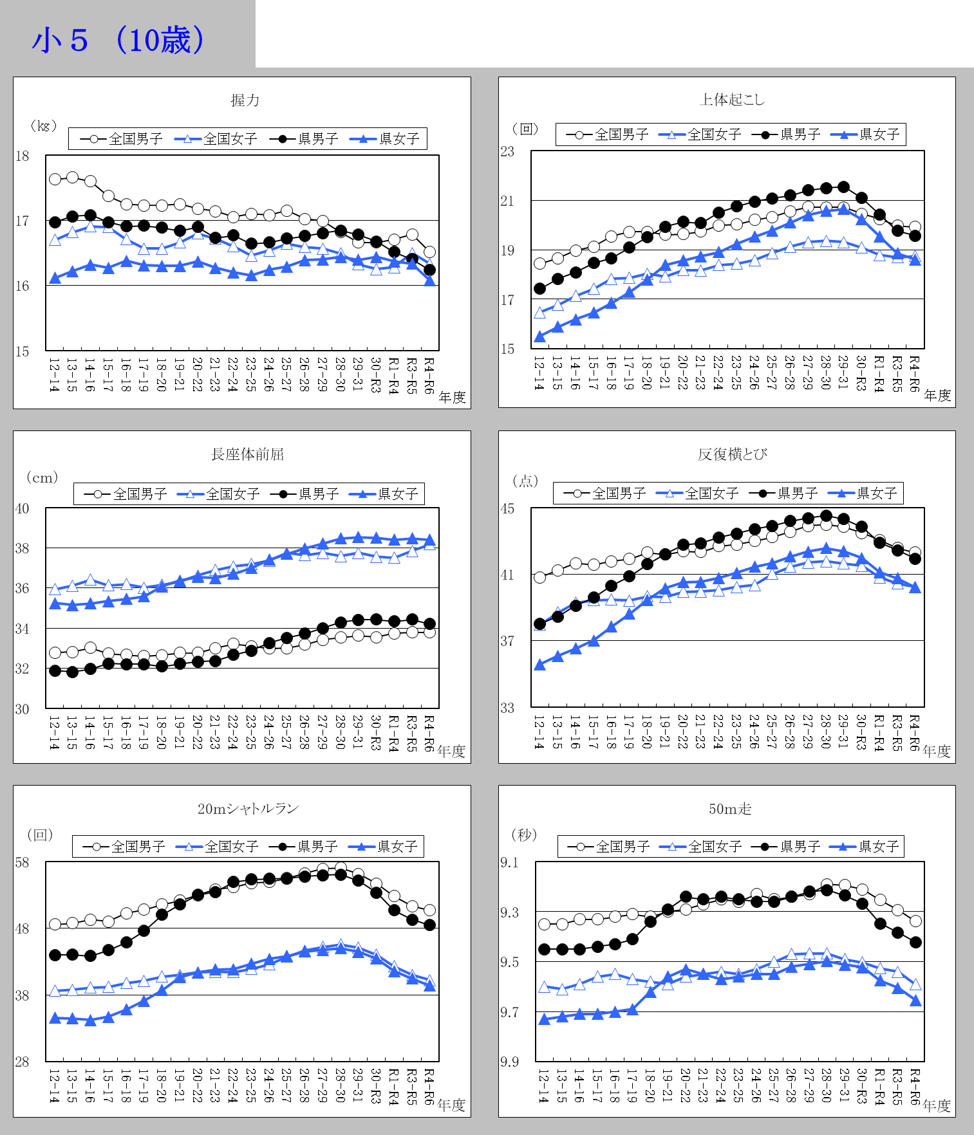

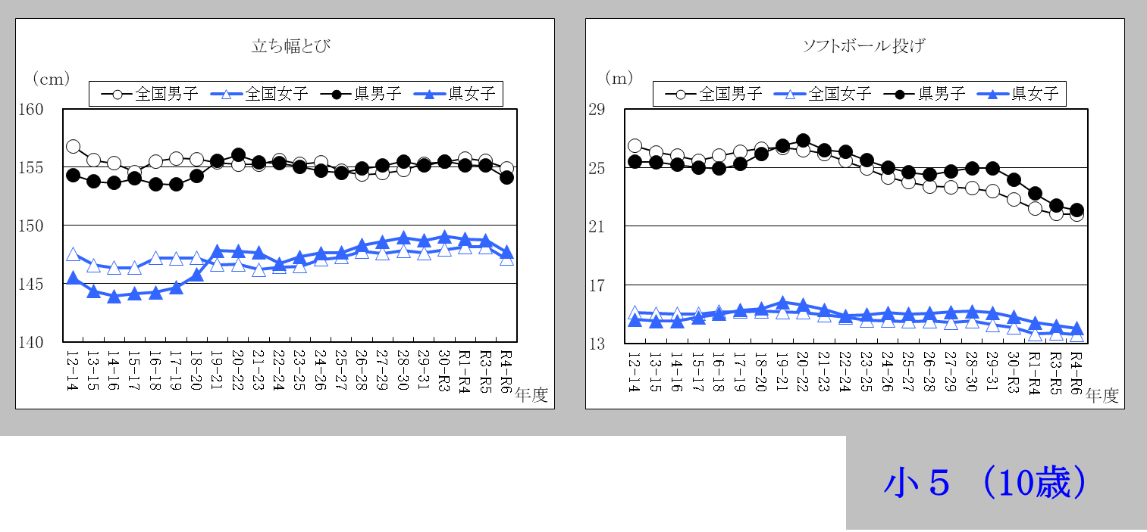
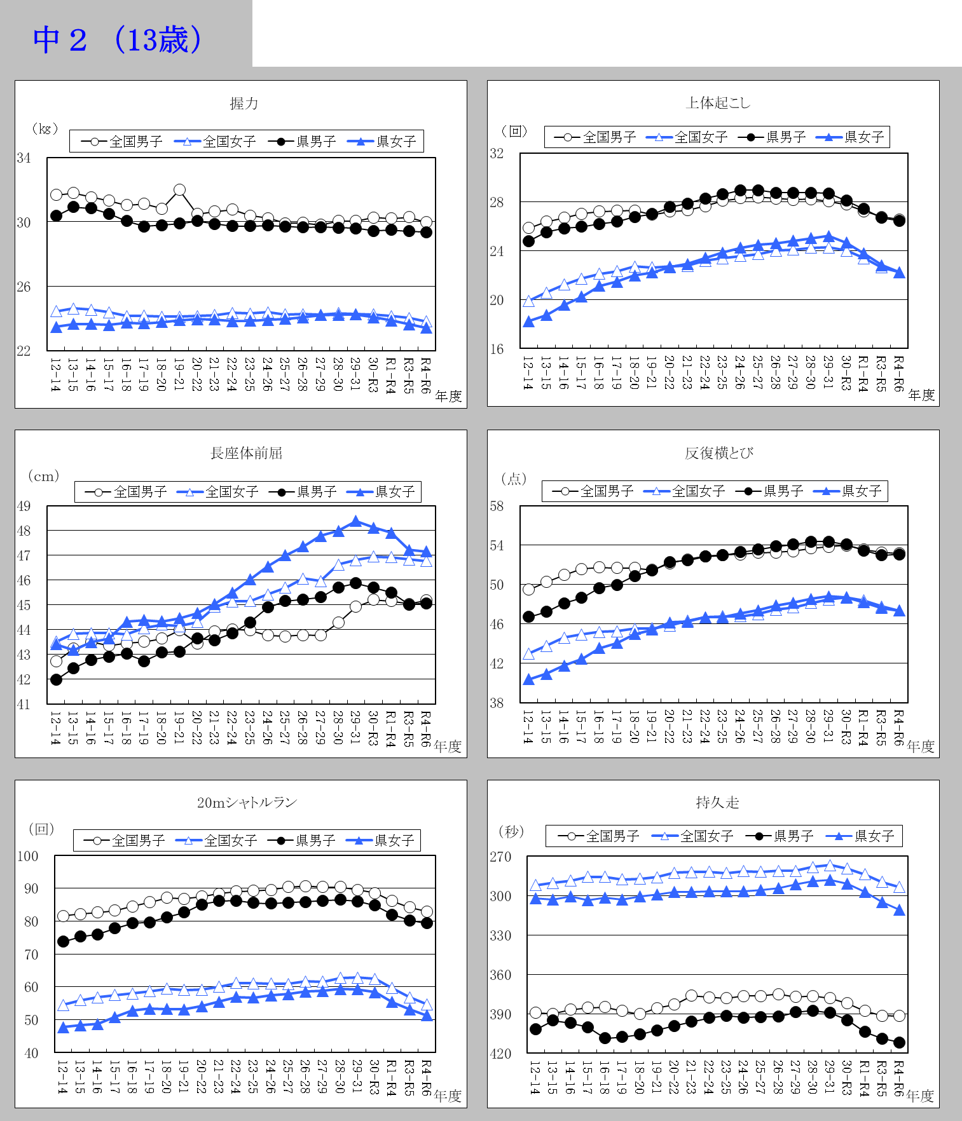
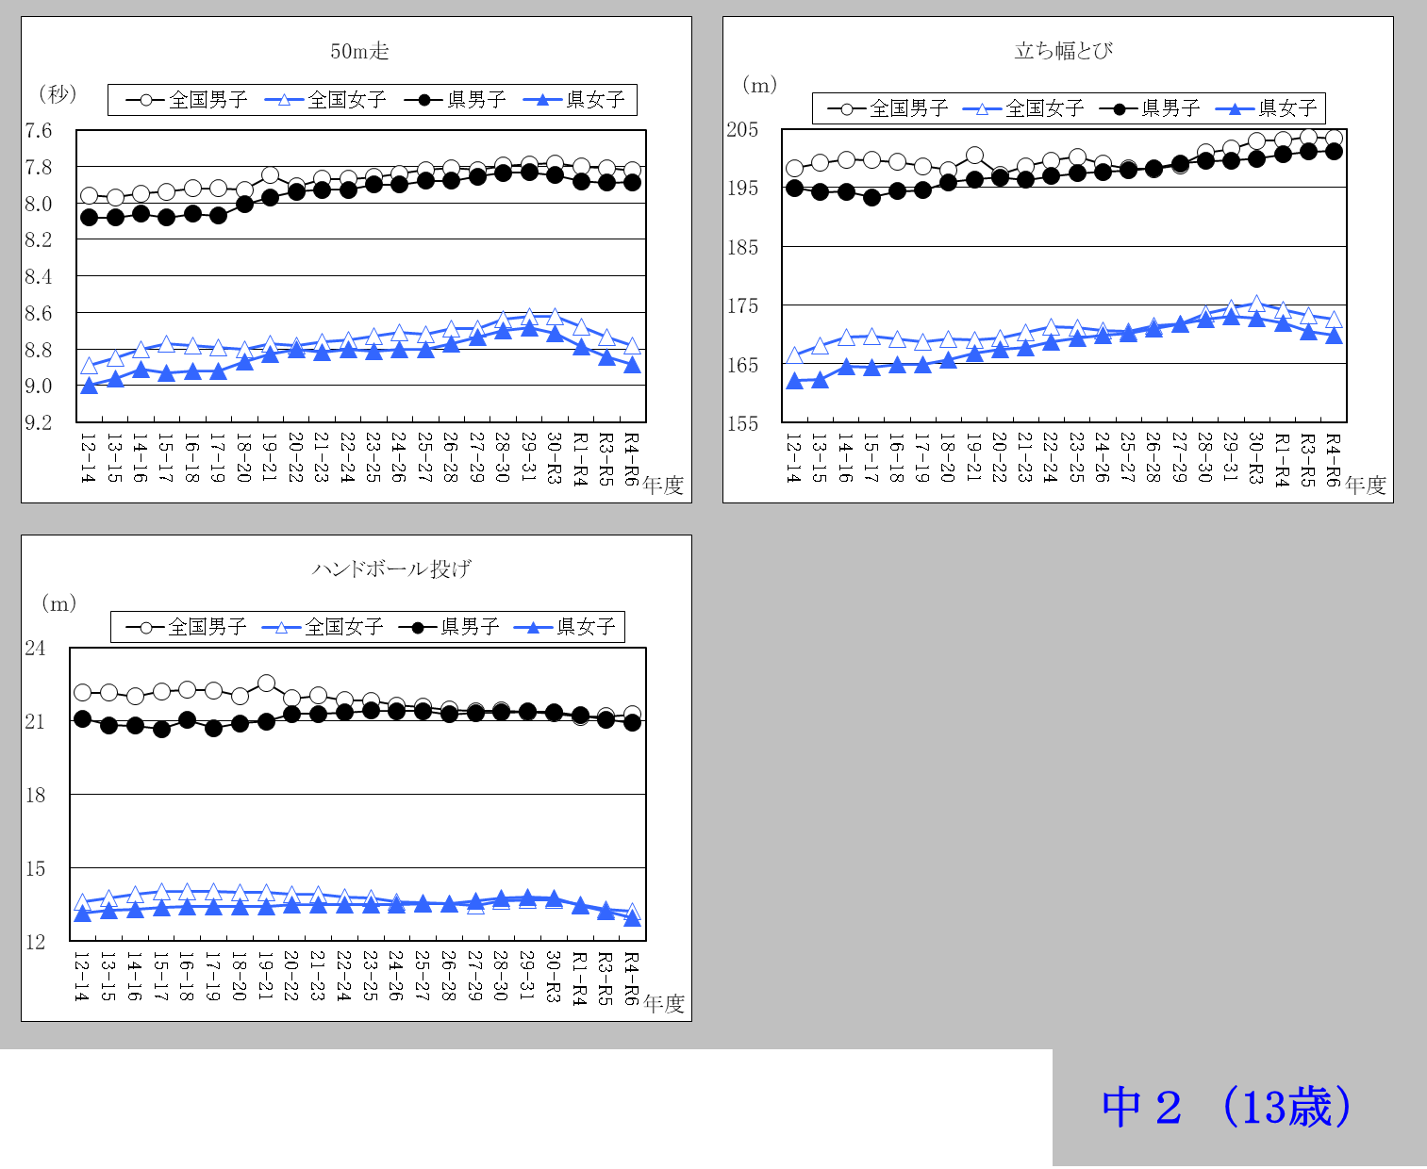
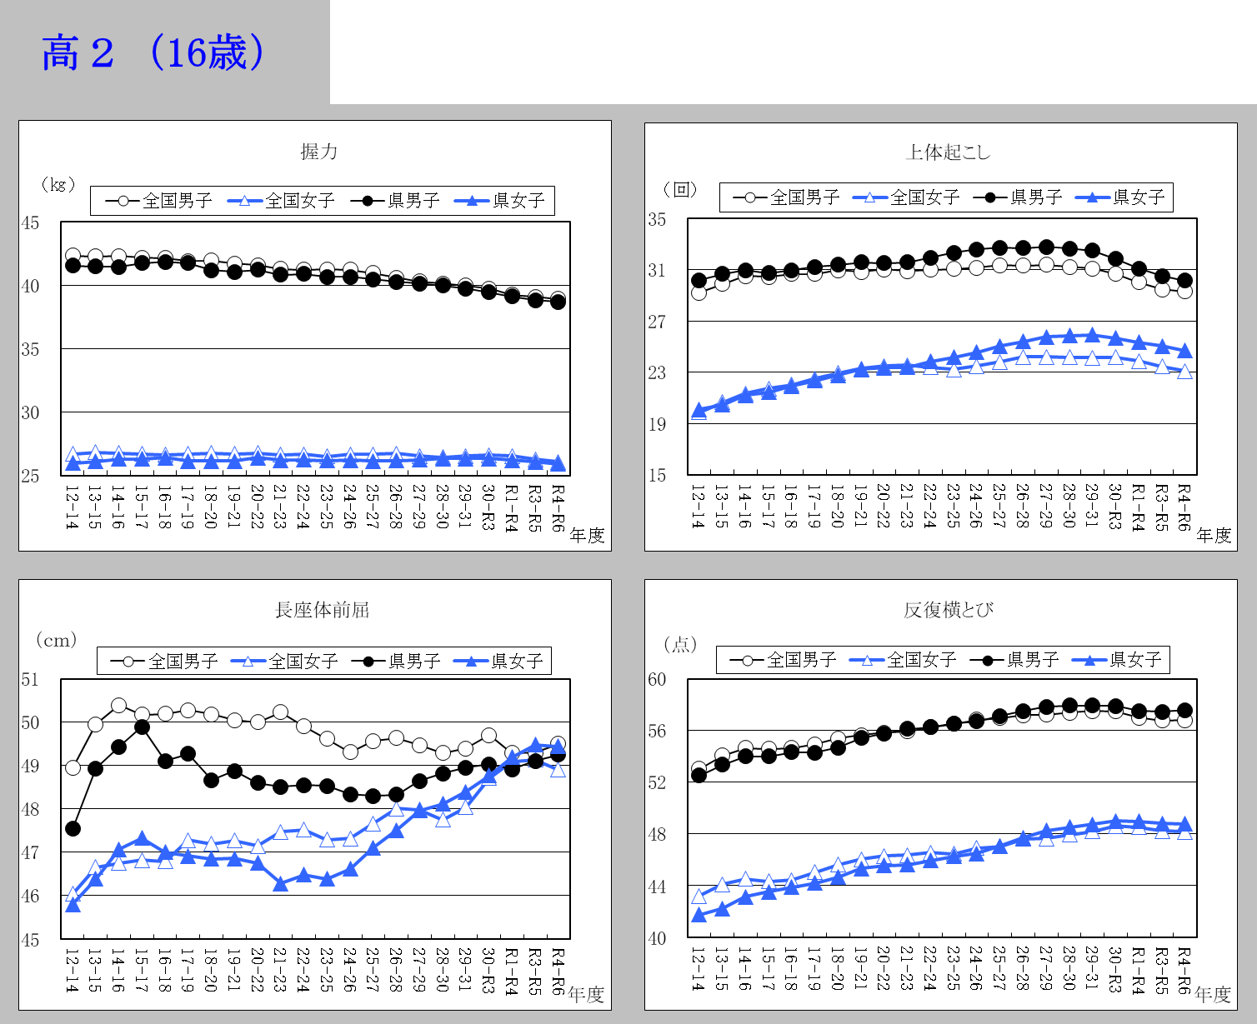
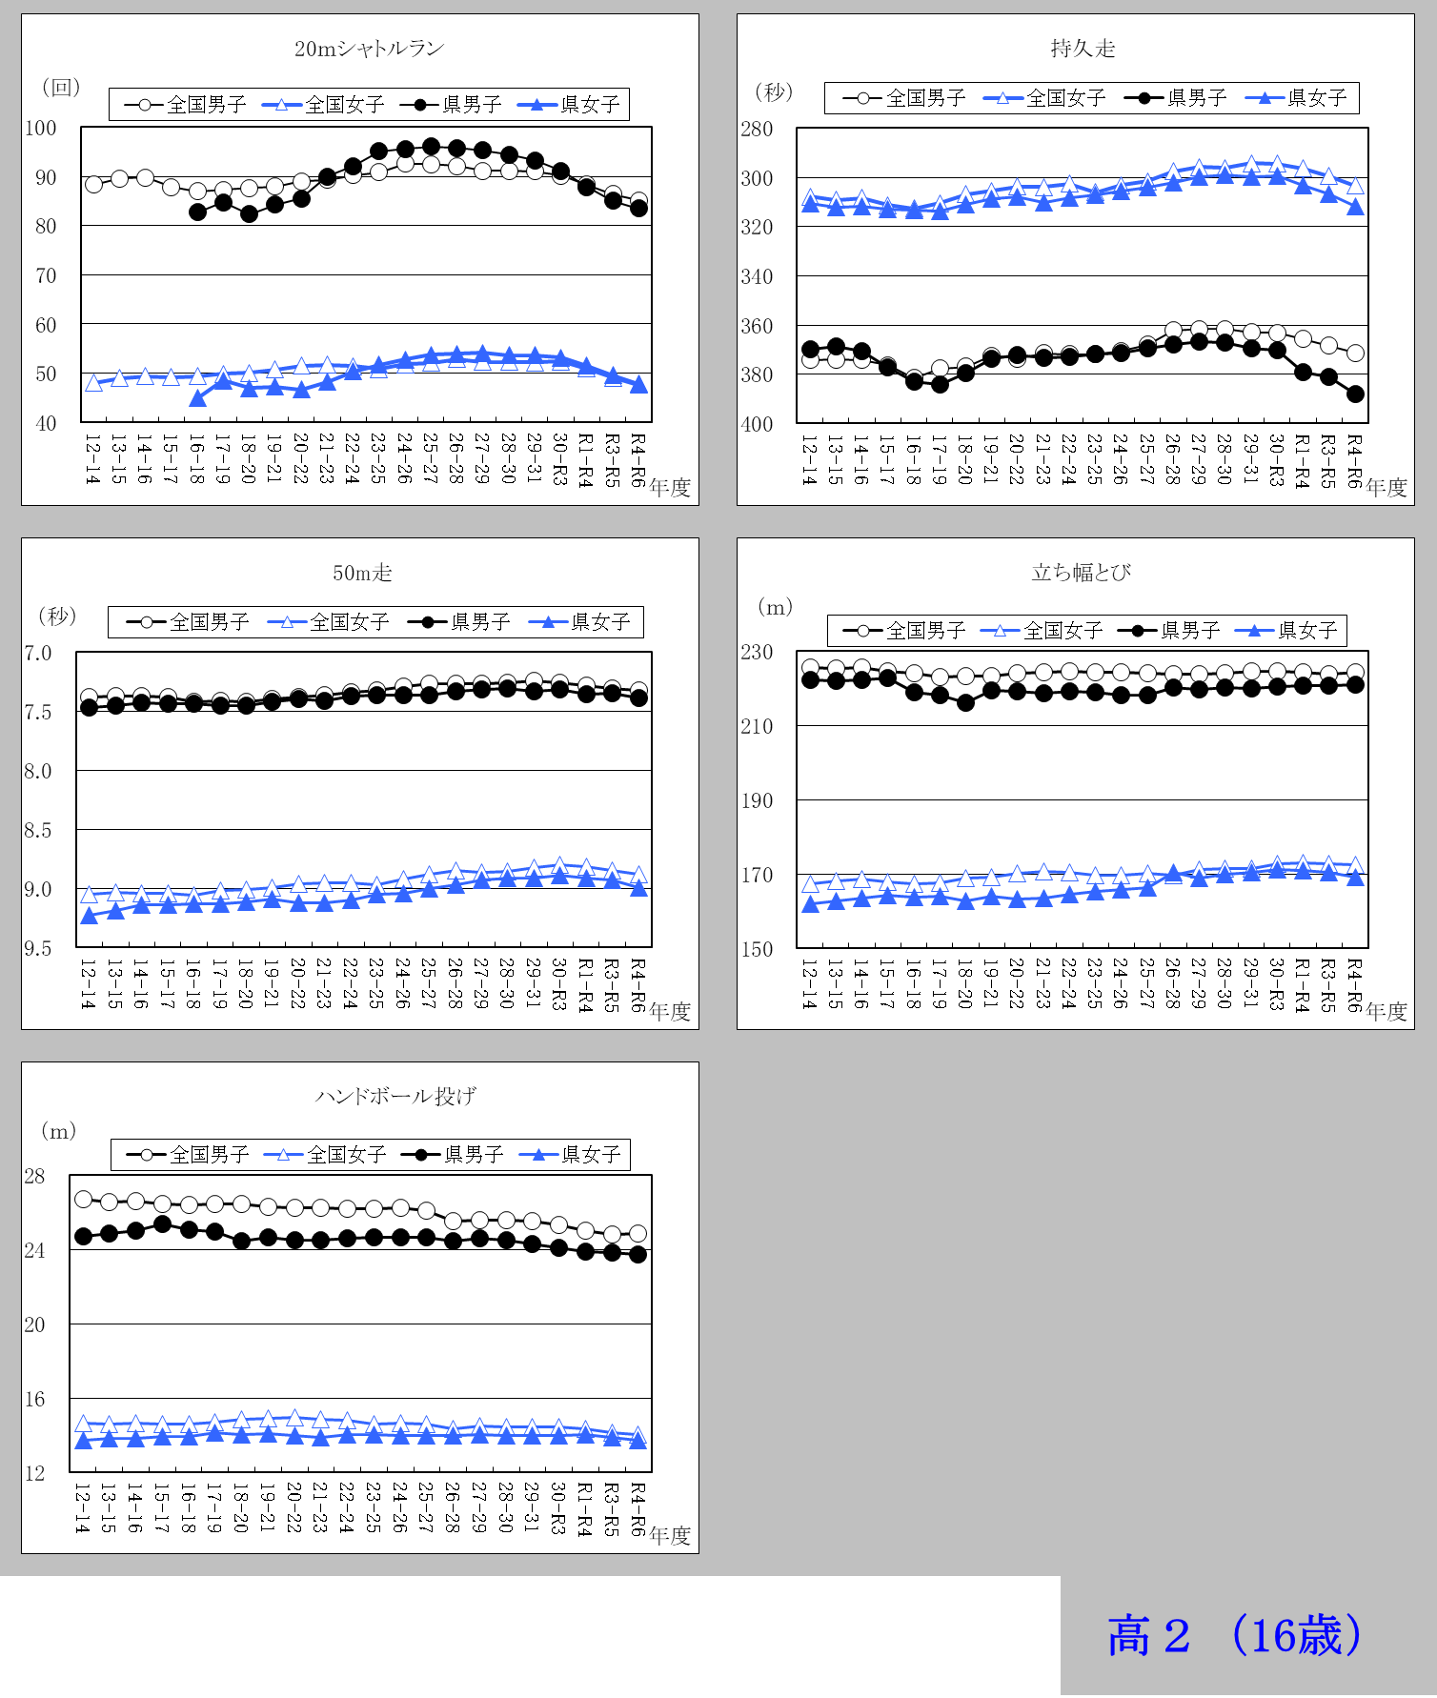
高２（16歳）
